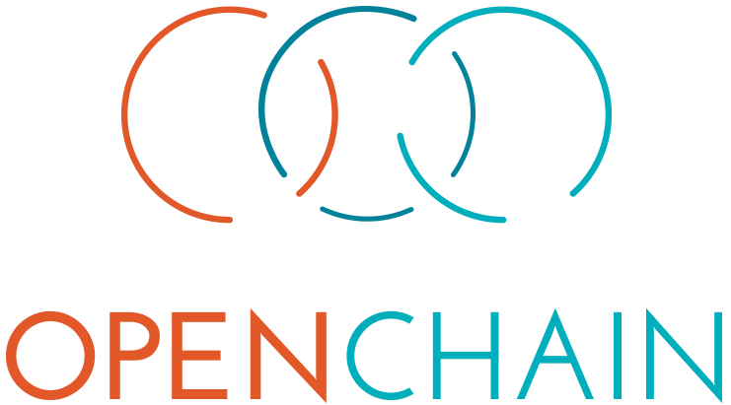

**オリエンテーション**

# はじめに

OpenChainプロジェクトは、効率的なオープンソースマネージメントの鍵となる推奨プロセスを提示します。同プロジェクトは、オープンソースのライセンス コンプライアンスをシンプルで、一貫性のあるものにすることで、オープンソースに対する信頼を築きます。OpenChain仕様書は、あらゆる高い品質のコンプライアンス プログラムが満たさなければならない一連の基本的な要件を定義します。OpenChainカリキュラムは、OpenChain仕様書の主要な要件に沿って、さまざまなオープンソースのプロセスやソリューションに対応した教育基盤を提供しています。 同仕様に適合することにより、 組織はこれらの要件を履行していることを外部に示すことができます。その結果、ソフトウェア サプライチェーンの参加者にとって、オープンソース ライセンス コンプライアンスがより予測可能で、理解しやすく、効率的なものになります。

# OpenChain仕様書

OpenChainプロジェクトの中核は仕様書です。この仕様書が提示する一連のプロセスは、あらゆる規模の組織が確実にオープンソース コンプライアンスの課題を効率よく処理できるよう手助けします。OpenChain仕様書を使用する組織の主要な目標は、その適合組織となることです。それは当該組織が特定のバージョンのOpenChain仕様書の要件を満たしていることを意味します。適合組織は、Webサイトや販促資料でその事実をアピールできるため、商談の見込まれるサプライヤーや顧客も、オープンソース コンプライアンスに向けたその組織の取り組みを確実に理解し、信頼できるようになります。

OpenChain仕様書は、次のサイトでご覧になれます（日本語版もあります）。<https://www.openchainproject.org/spec>

# OpenChain適合

OpenChainへの適合性は、手作業によって、あるいは、OpenChainプロジェクトが無料で提供するオンラインの自己診断質問集によって行うことができます。すべての規模の組織にオンライン自己診断の利用をお勧めします。この自己診断は、OpenChain仕様書への適合性をもっとも迅速、容易、かつ効果的にチェックおよび確認できる方法です。

オンライン自己診断サービスは、現在のところ英語のみですが、以下のサイトで利用できます。 <https://www.openchainproject.org/conformance>

# OpenChainカリキュラム

OpenChainカリキュラムのスライドは、組織がOpenChain仕様書の諸要件を満たすことを手助けします。すなわち、本カリキュラム スライドは、汎用的で、洗練された、また、明快なオープンソース コンプライアンス トレーニング プログラムの例を提供しており、そのまま教材として利用することもできれば、既存のトレーニング プログラムの中に組み込むこともできます。また、できるだけ多様な用途に向けてさまざまな組織が使用できるように、非常に少ない制約で利用できるようにしています。それを実現するために、本カリキュラム スライドは、事実上パブリック ドメインともみなすことのできるCC-0 ライセンスで提供されており、あらゆる目的に合わせて自由に作り直したり、共有したりできるようになっています。

OpenChainカリキュラムの詳細については、以下のサイトで確認できます。<https://www.openchainproject.org/curriculum>

# よくある質問

OpenChainプロジェクトは、あらゆる規模の組織がオープンソース テクノロジーへの参画から最大の恩恵を得られるように、仕様書とサポート資料を提供しています。最も重要なポイントは、業界標準プロセスを採用していることを示す明快な手法を提示することで、OpenChainが信頼を築いていることです。オンライン自己診断は、オープンソース テクノロジーへの参画を可能な限りシンプルにします。カリキュラムは、OpenChainプロジェクトに直結した活動の内外で、さまざまなトレーニングやベストプラクティスの機会を提供しています。

OpenChainプロジェクトの各側面の詳細については、以下のWebサイトをご覧ください。 <https://www.openchainproject.org/faq>

# 支援者

OpenChainでは、以下の9社のプラチナ メンバーがその開発と採用を支援しています。Adobe、ARM、Cisco、GitHub、Harman、HPE、Qualcomm、Siemens、Wind River。また、OpenChainには、オープンソース コンプライアンスの容易な実行を支援する幅広いボランティアのコミュニティが参加しています。